**Информационная карта проекта**

|  |  |
| --- | --- |
| **Название проекта** | **«Хлеб – всему голова!»** |
| **Учреждение** | **МДОУ д/с № 12 «Ромашка»** |
| **Группа** | **«Вишенка» 3-4 года** |
| **Учебный год** | **2024-2025** |
| **Руководители проекта:** | **Воспитатели: Лукьянова Ю.С. , Лобзина Д.А.** |
| **Цель:** | Сформировать знания детей о хлебе, о профессии людей выращивающих хлеб. Обогатить знания о пользе хлебобулочных издели |
| **Задачи:** | - познакомить детей с зерновыми культурами, из которых делают муку; с разнообразием хлебобулочных изделий;  - расширять и обогащать знания детей о хлебе, и его изготовлении.  - развивать познавательно – исследовательскую деятельность;  - развивать умение логически мыслить, рассуждать, делать выводы и умозаключения.  - воспитывать бережное отношение к хлебу, уважение к труду взрослых.  **.** |
| **Аннотация:** | * **По продолжительности: краткосрочный** * **Участники проекта: воспитатели, дети, родители, музыкальный руководитель** * **Вид: групповой** * **Тип: познавательно-игровой** * **Образовательные области:**   **Познавательное развитие**  **Художественно – эстетическое**  **Социально – коммуникативное развитие**  **Речевое развитие**  **Физическое развитие**   * **Итог: выставка творчества детей; изготовление кулинарной книги *«Рецепты бабушек и мам»*.**   **Адресация проекта: педагоги ДОУ (трансляция опыта), воспитанники ДОУ, родители.** |
| **Актуальность.** | В возрасте 3-4 лет у детей возникает потребность в активно познании окружающего мира. Именно в этом возрасте происходит восприятие себя в социуме и в окружающей действительности. Этот возраст является наиболее подходящим для формирования патриотических чувств. В этот период происходит формирование духовно-нравственной основы ребенка, начинается процесс осознания себя в окружающем мире. От того, как она будет сформирована в первые годы жизни ребенка, во многом зависит все его последующее развитие. Все хорошее начинается с родного дома, с матери. Если прививать любовь к родному городу с раннего детства, то со временем он научится гордиться им и его благосостоянием, а хлеб это символ благополучия, достатка Именно хлебу отведено самое главное место на столе и в будни, и в праздники. Этот продукт сопровождает нас всю жизнь. Ценность хлеба измерить ничем нельзя. |
| **Предполагаемые результаты:** | -активизируется и расширится словарный запас детей по этой теме;  - сформировать у детей представления о ценности хлеба;  - получить знания о том, как выращивают хлеб, донести до сознания детей, что хлеб – это итог большой работы многих людей;  -воспитывать интерес к профессиям пекаря, комбайнера и к труду людей, участвующих в производстве хлеба;  - воспитывать бережное отношения к хлебу. |
| **Образовательный результат:** | **Социально-коммуникативное развитие:**  расширять и обогащать знания детей о хлебе, и его изготовлении.  развивать познавательно – исследовательскую деятельность  . **Познавательное развитие:**  познакомить детей с зерновыми культурами, из которых делают муку; с разнообразием хлебобулочных изделий;  **Речевое развитие:**  Развивать звуковую культуру речи детей, обогащать словарный запас.  **Физическое развитие:**  Разучили новые подвижные игры.  Побуждать детей к двигательной активности. Воспитывать умение самостоятельно действовать в предложенной ситуации, ориентироваться в пространстве.  **Художественно-эстетическое развитие:**  Развивать эмоциональные отзывы детей на литературные произведения, интерес к ним. Развивать эстетическое восприятие образа и умение передавать увиденное в рисовании, поделках. Воспитывать интерес к разным видам изобразительной деятельности |
|  | |

|  |
| --- |
| **План реализации проекта** |

|  |  |  |  |
| --- | --- | --- | --- |
| **Сроки** | **Вид деятельности** | **Содержание деятельности** | **Участники** |
| ***1 этап - Подготовительный*** | | | |
| **7.10** |  | Объявление в информационном поле о начале проекта | Родители |
| **3.10** | Наметить план действия. | Работа с методическим материалом, литературой по данной теме. | Педагоги |
| **3.10** | 1. Подобрать наглядно-дидактический материал, художественную литературу (по теме проекта). | Консультации для родителей.  Демонстрационный материал для детей.  Художественную литературу. | Воспитатели |
| ***2 этап – Проектировочный*** | | | |
| **3.10** | Подбор детской художественной литературы для чтения детям, заучивания. |  | Педагоги |
| **3.10** | Сбор фотоматериала |  | Педагоги |
| **3.10** | Разработка проекта и конспектов к нему |  | Педагоги |
| **7.10** | Информационное  Поле  Консультация для родителей: | Информация для родителей о начале проекта «Хлеб – всему голова!»  **“Хлеб - всему голова”** | Родители  Педагоги  Педагоги  Родители |  |  |  |
| **11.10** | Создание книги | Кулинарная книга «Рецепты бабушек и мам». | Родители  Педагоги |
| ***3 этап – Практический***  ***1 – неделя*** | | | |
| **Понедельник**  **7.10** | Беседа  Исследовательская деятельность  Чтение художественной литературы  Д/и | «Как хлеб на стол пришел»  «Рассматривание и сравнивание зерен (ржи, пшеницы, ячменя, овса).  Сказка: «Легкий хлеб»  «А какой он, хлеб» | Воспитатель  Дети  Воспитатель  Дети  Воспитатель  Дети  Воспитатель  Дети |
| **Вторник**  **8.10** | Беседа  Чтение художественной литературы  Пальчиковая гимнастика  Д/и | «Какой бывает хлеб»;  Сказки:  «Крылатый, мохнатый, да масляный»  «Мой дом»  «Назови профессию» | Воспитатель  Дети  Воспитатель  Дети  Воспитатель  Дети  Воспитатель  Дети |
| **Среда**  **9.10** | Сюжетно – ролевая игра  Опытно – экспериментальная деятельность  Д/и | «Помогаю маме на кухне»  Замешивание теста и лепка из него хлебобулочных изделий.  «Кто больше назовет хлебобулочных изделий» | Воспитатель  Дети  Воспитатель  Дети  Воспитатель  Дети |
| **Четверг**  **10.10** | Беседа  ОД Аппликация  Чтение художественной литературы  Д/и | «Берегите хлеб»  «Колосок»  Сказка: «Колосок»;  «Что где растет» | Воспитатель  Дети  Воспитатель  Дети  Воспитатель  Дети  Воспитатель  Дети |
| **Пятница**  **11.10** | Д/и  Чтение худ. Литературы  Опытно – экспериментальная деятельность | «Что сначала, что потом»;  И. Токмакова «Что такое хлеб».  Превращение зерна в муку (ступка, кофемолка) | Воспитатель  Дети  Воспитатель  Дети  Воспитатель  Дети |
| ***4 этап - Заключительный*** | | | |
| **10.11 – 14.10** | Оформление документации | Информационная карта проекта | Воспитатели |
| **7.10 – 11.10** | Консультация для родителей | «Хлеб – всему голова!» | Воспитатели  Родители |
| **10.11 -1 14.10** | Итоговое мероприятие | Оформление выставки детских работ.  Изготовление кулинарной книги «Рецепты бабушек и мам». | Воспитатели  Дети  Родители  Педагоги |

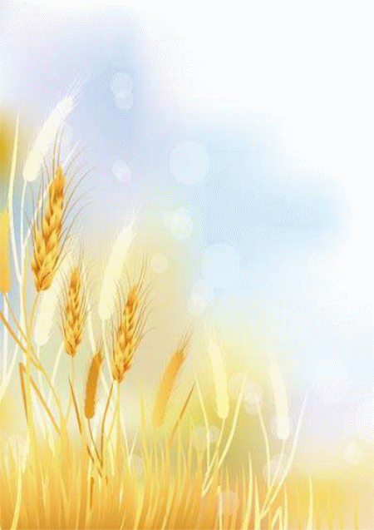

*Кулинарная книга*

*«Рецепты бабушек и мам»*

**

*Рецепт мамы Кристины*

*К пшеничной муке (600 г) добавить опару ( 2 ч.л. сухих дрожжей, 1,5 ч.л. сахара, 300 мл теплой воды) и ненадолго оставить. Далее добавить растительное масло (4 ст.л.) и соль (0,5 ч.л.), замесить тесто. Оставить на 40 мин отдохнуть, выпекать 30-40 минут при 200 градусах.*

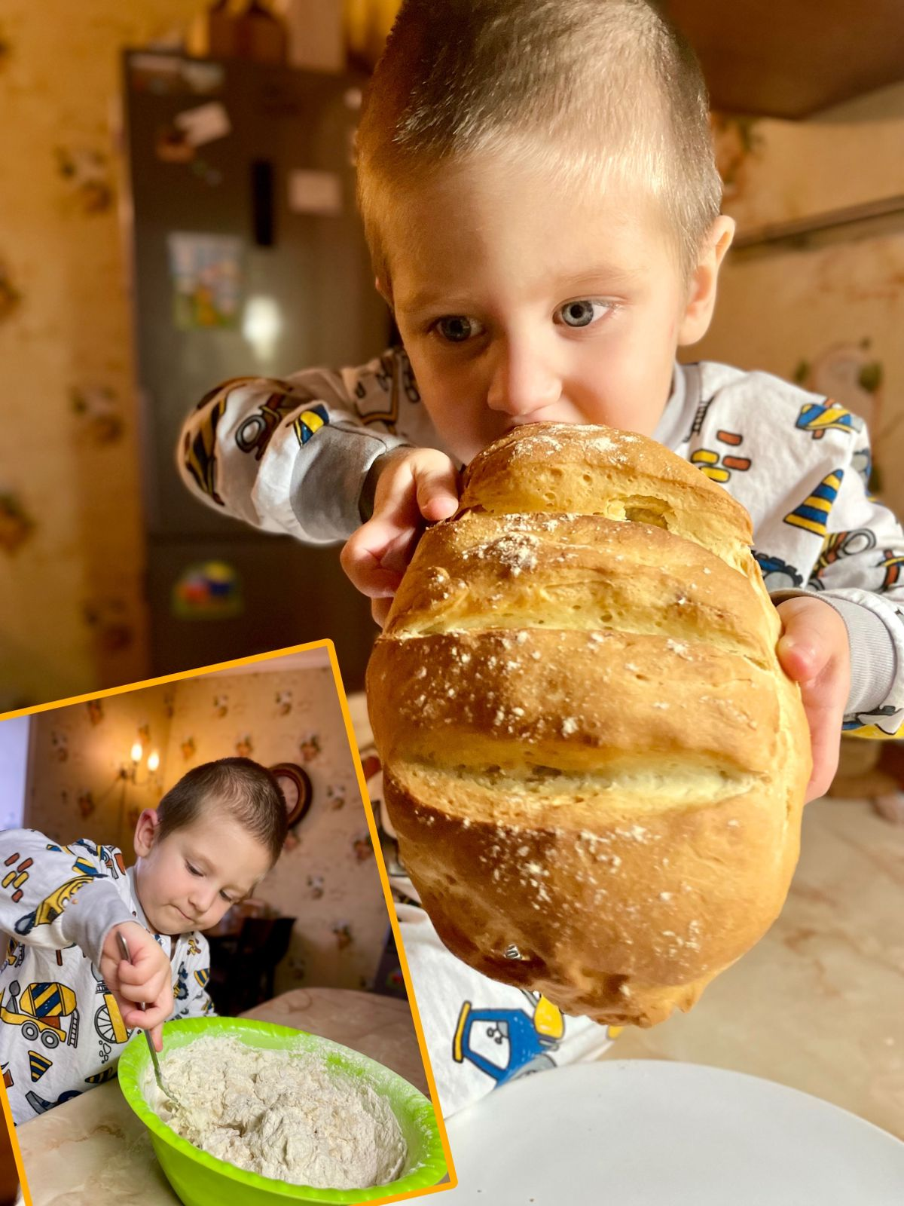

**

*Рецепт мамы Насти*

*Опара: 200 мл. теплой воды, 6 гр. быстродействующих дрожжей, 1ст. ложка сахара, 2 ст. ложки муки. Настоять 15 мин.*

*Тесто:350 гр. муки, 1 яйцо, соль, 10 г. подсол. масла. Добавить опару. Вымесить тесто. Дать подняться. Выпекать.*

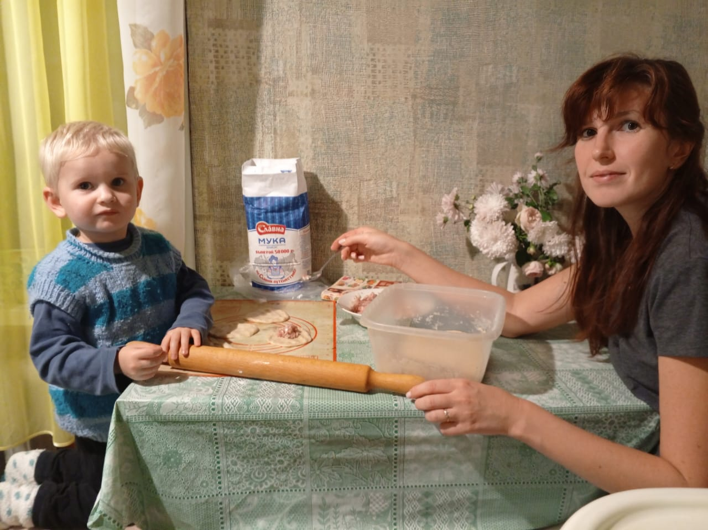

**

*Рецепт мамы Оксаны*

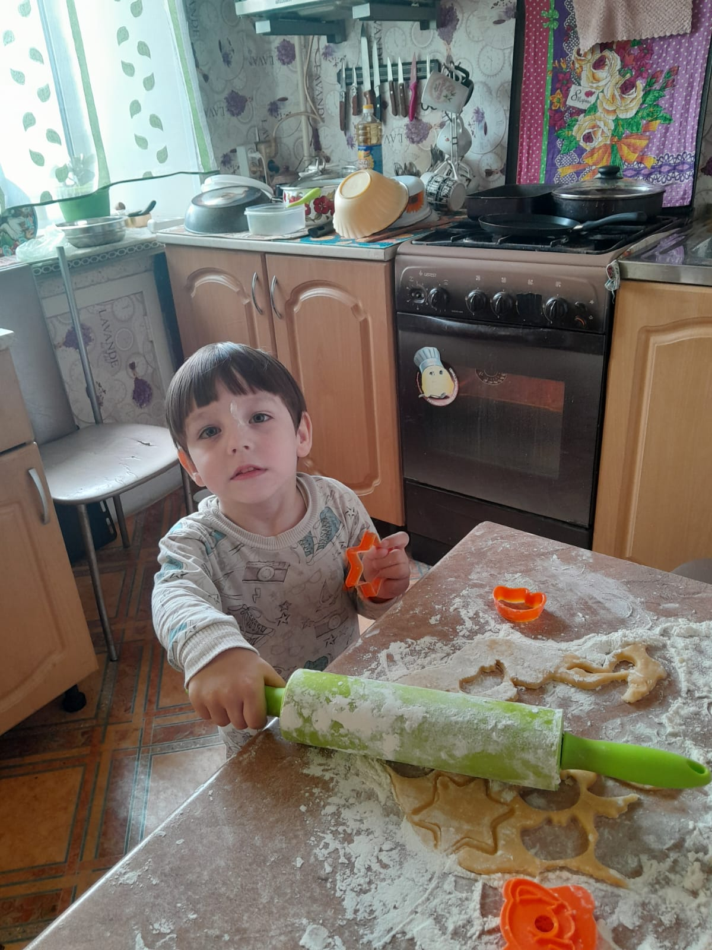

**

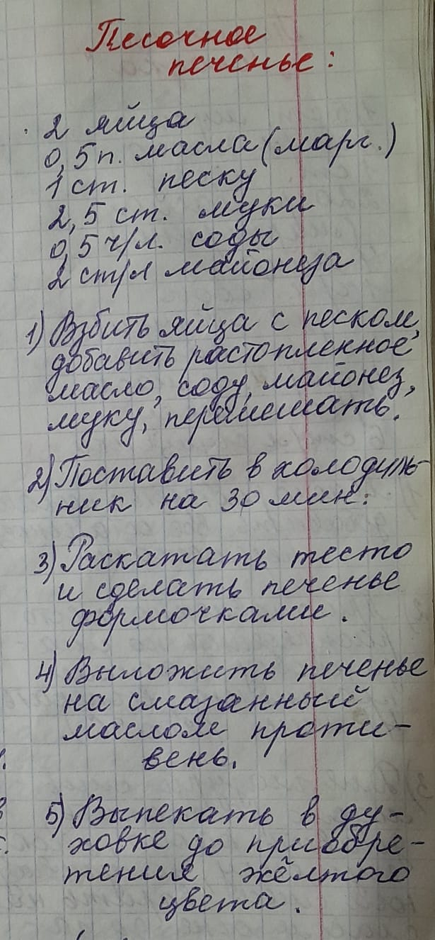

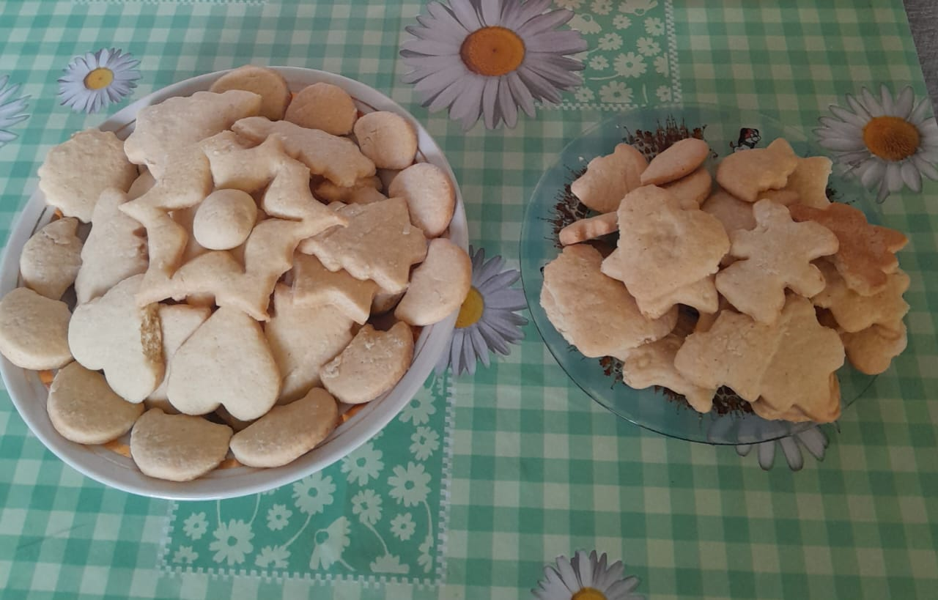

**

*Рецепт мамы Жени*

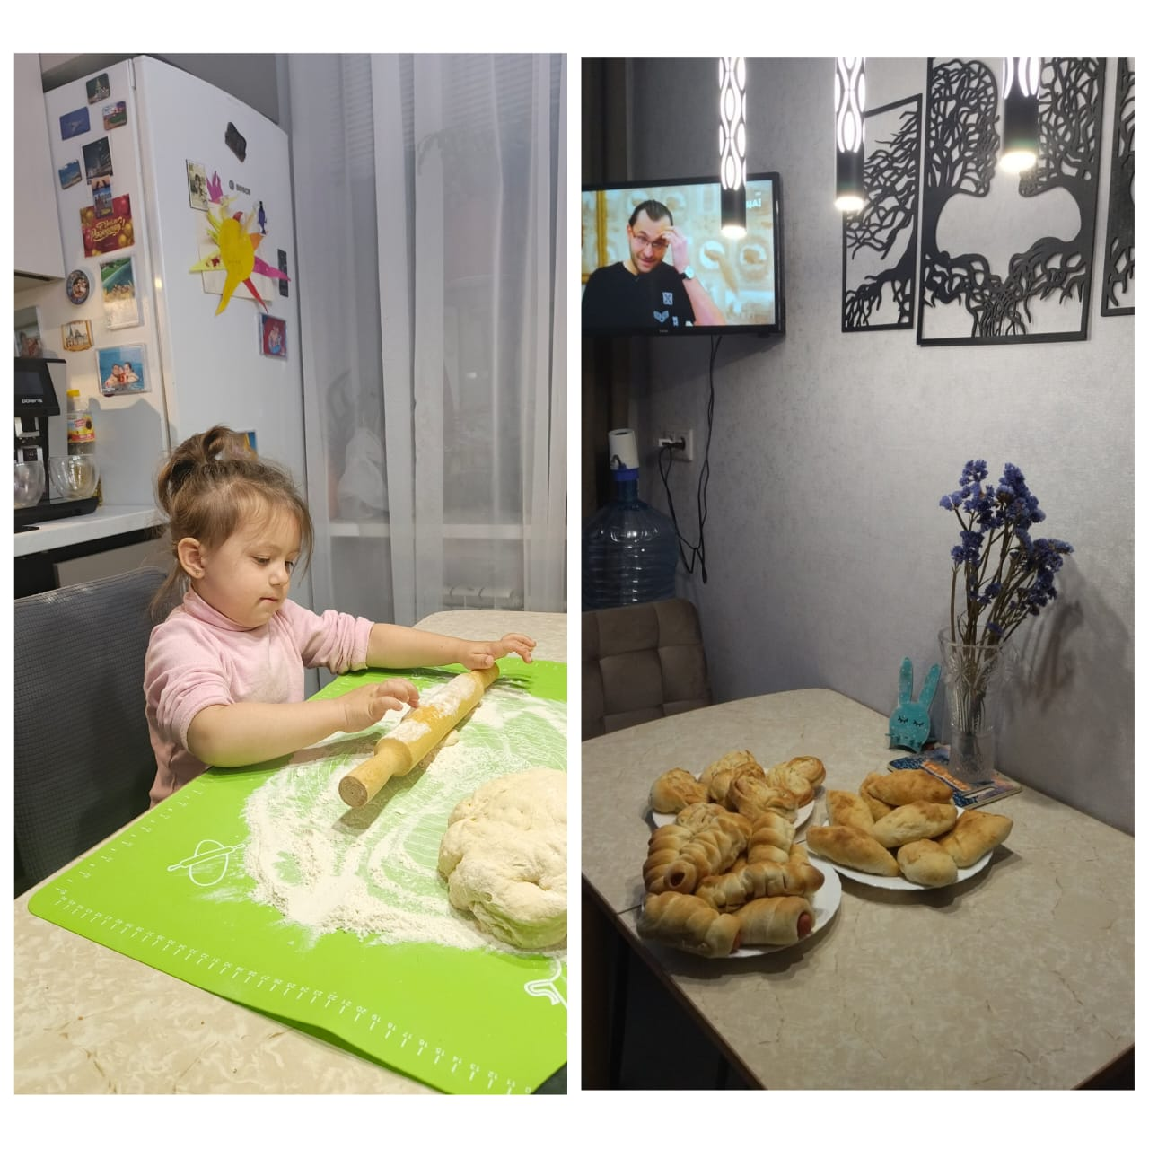Опара:  
1,5 стакана теплой воды  
0,5 пачки твердых дрожжей  
2ст.л. сахара  
3ст.л. муки  
Оставить на 15-20минут  
Замешиваем тесто:  
1/3 стакана подсолнечного масла  
Щепотка соли  
4стакана муки (постепенно вмешивать)  
Сразу можно лепить пирожки и в духовку

**

*Рецепт мамы Светы*

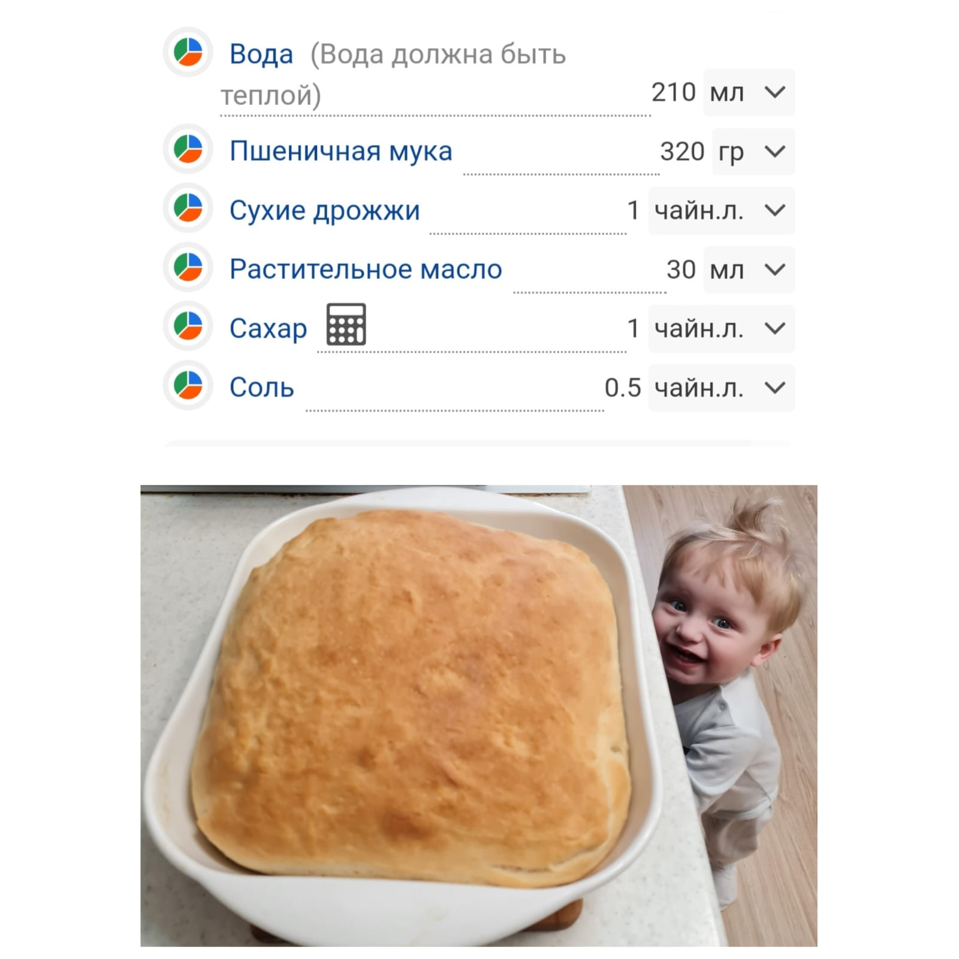

**

*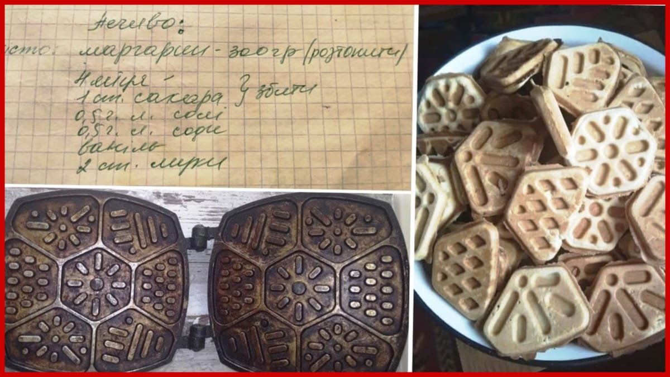Рецепт мамы Веры*